Дата размещения 10.07.2023 года.
Срок приема заключений по результатам независимой
антикоррупционной экспертизы с 10.07.2023 по 20.07.2023года

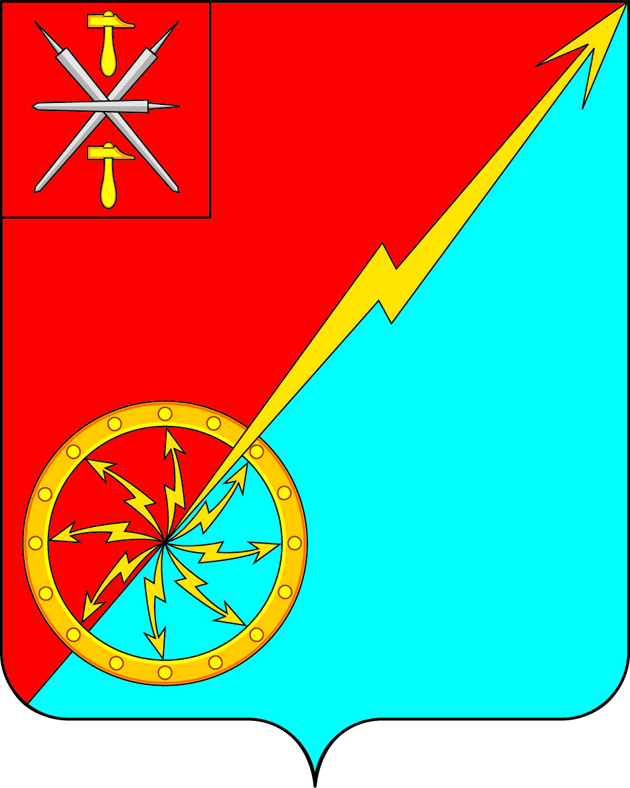

Собрание депутатов муниципального образования
город Советск Щекинского района
IV созыва

ПРОЕКТ РЕШЕНИЕ

от июля 2023 года | №

О внесении изменений в решение Собрания депутатов муниципального образования город Советск Щекинского района от 23.06.2015 № 16-50 «Об утверждении Правил благоустройства и санитарного содержания территории муниципального образования город Советск Щёкинского района»

В соответствии с Федеральным законом от 6 октября 2003 года N 131-ФЗ «Об общих принципах организации местного самоуправления в Российской Федерации», Федеральным законом № 89-ФЗ от 24.06.1998 «Об отходах производства и потребления», на основании Устава муниципального образования город Советск Щекинского района, Собрание депутатов муниципального образования город Советск Щекинского района РЕШИЛО:
1. Внести в решение Собрания депутатов муниципального образования город Советск Щекинского района от 23.06.2015 № 16-50 «Об утверждении Правил благоустройства и санитарного содержания территории муниципального образования город Советск Щёкинского района» следующие изменения в части приложения:
1.1. Абзац 14 пункта 2 в части приложения изложить в следующей редакции:
«контейнерная площадка - место (площадка) накопления твердых коммунальных отходов, обустроенное в соответствии с требованиями законодательства Российской Федерации в области охраны окружающей среды и законодательства Российской Федерации в области обеспечения санитарно-эпидемиологического благополучия населения и предназначенное для размещения контейнеров и бункеров.».
1.2. В пунктах 4.4, 4.8 слово «сбор» заменить словом «накопление».
2. Контроль за исполнением настоящего решения возложить на заместителя главы администрации МО г. Советск Щекинского района.
3. Настоящее решение обнародовать на информационном стенде администрации МО г. Советск Щекинского района (г. Советск, пл. Советов, д. 1) и разместить на официальном сайте МО г. Советск в сети «Интернет».
4. Решение вступает в силу со дня официального обнародования.

Глава муниципального образования
город Советск Щекинского района Е. В. Холаимова

